資安防護新法寶 USB硬體封鎖裝置
創鴻科技 鍾啟能
全球首創的USB介面硬體封鎖裝置--「隨插即用即鎖控制器」，可對USB介面產品加以封鎖外，PS/2介面也在其管控範圍，並可限制電腦的使用時間。〝隨插即用即鎖控制器〞是全球唯一能夠集中控管I/O周邊的智慧型電腦防護系統，內建I/O周邊封鎖IC及防拆IC，獨家具備創新的Power+PS/2+USB周邊封鎖技術及先進的電子防拆技術。首創〝隨插即用即鎖〞技術，透過手中遙控器，可以既便利又安全地密碼遙控電腦開關機、Reset、定時自動開關機、禁止他人使用PS/2滑鼠鍵盤，及USB介面周邊產品。先進的電子防拆技術，可以簡單又快速地封鎖Windows視窗並關閉PS/2介面，防止任一控制線路被拆除。
任一主機板、KVM及USB裝置，只需內建該控制電路，所有的USB及PS/2介面裝置(包含滑鼠與鍵盤)，都可經由無線遙控而限制存取，不須經由中央伺服控管，桌上型電腦、筆記型電腦、伺服器、周邊裝置全部適用此硬體控管裝置。
電腦周邊裝置控管需求日益突顯，原因在於員工將公司資料外洩，或將木馬程式(Trojans)、蠕蟲(Worms)甚至病毒(Viruses)帶進公司內部網路的機率非常大。只要能夠封鎖PS/2及USB鍵盤滑鼠，就足以防範若干資安事件發生。
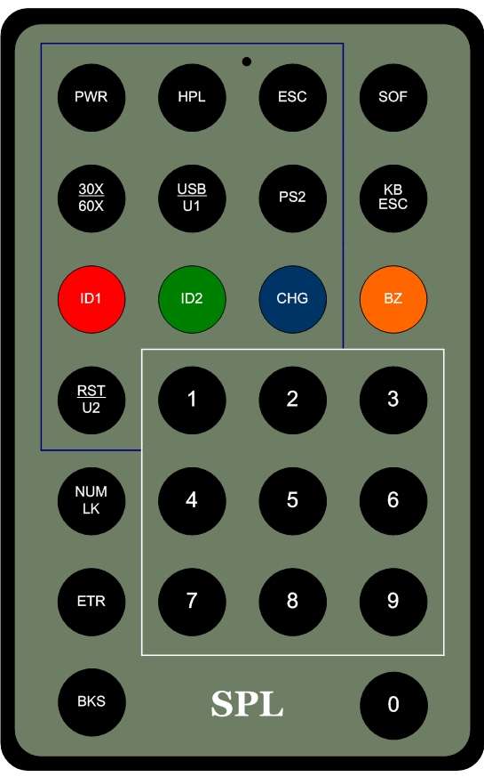
微軟Windows Vista已在台銷售，微軟Vista可讓IT系統管理員封鎖卸除式儲存裝置的安裝，例如USB快閃磁碟機和外部硬碟，以防止公司的智慧財產權或機密性資料遭受破壞或竊取後，不過仍然表示USB滑鼠與鍵盤，與其他USB裝置的控管，將採取隨插即用的絕對開放措施。直到今天，對USB裝置的控管，仍採軟體控管方式，由專業的MIS人員封鎖員工使用USB裝置，從硬體直接控管的方法仍是一大問題。
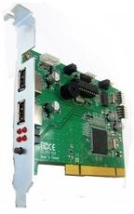
隨插即用即鎖控制器可集中管理所有的I／O介面，例如完全無法使用滑鼠、鍵盤、上網、列印、光碟機、硬碟；或者只能使用滑鼠、鍵盤，但無法上網或列印；或者直接禁止電腦使用滑鼠、鍵盤等等。完全取決於擁有密碼遙控器的持有人，是家長限制年幼子女上網時間，政府及企業限制員工存取列印，個人防止電腦被操作的一項重要發明。
即使電腦沒有配備此項裝置，消費者仍可透過配備此裝置的單一或複數USB或PS/2周邊產品，而達到封鎖周邊與電腦的目的。另外也開發完成「組合防拆技術」，USB裝置或電腦任一硬體，一經封鎖，電腦作業系統或指定的應用程式馬上被禁止操作，只有知道解除方法的持有人，才能解除封鎖。鍾啟能強調，應用此裝置與方法，只需要一支滑鼠、或鍵盤、或網路卡、或MP3、或隨身碟，你就是這台電腦的主人。

